Перечень транспортных средств, признанных брошенными, разукомплектованными, бесхозяйными
дата осмотра | адрес | марка/модель/гос. номер/цвет | срок добровольного/принудительного перемещения | фотоматериалы
26.10.2021 | г. Воронеж,  ул. Красных Зорь, 54 | ГАЗ 3310  Н290СВ36  Черный | 09.11.2021/ в соответствии с п. 4.1 постановления № 36 от 29.01.2018 | 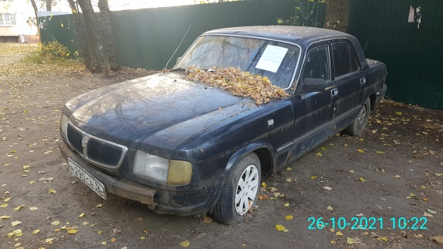 | 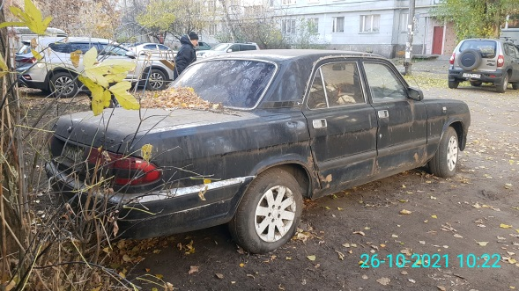
26.10.2021 | г. Воронеж,  ул. Красных Зорь, 54 | ГАЗ 2705  Т060ЕТ36  Белый | 09.11.2021/ в соответствии с п. 4.1 постановления № 36 от 29.01.2018 | 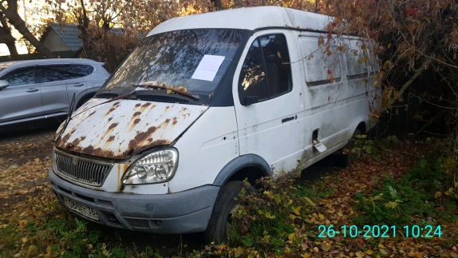 | 